J'écris des mots contenant le son [g]
 | J'essaie | Je corrige
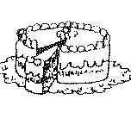 | . | .
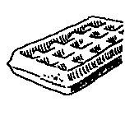 | . | .
 | . | .  réponses : gâteau - gaufre - gourde - tigre - règle
 | . | .
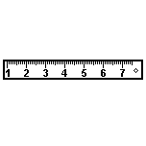 | . | .

J'écris des mots contenant le son [g]
 | J'essaie | Je corrige
 | . | .
 | . | .  www.dansmasacoche.eklablog.com
 | . | .
 | . | .
 | . | .

